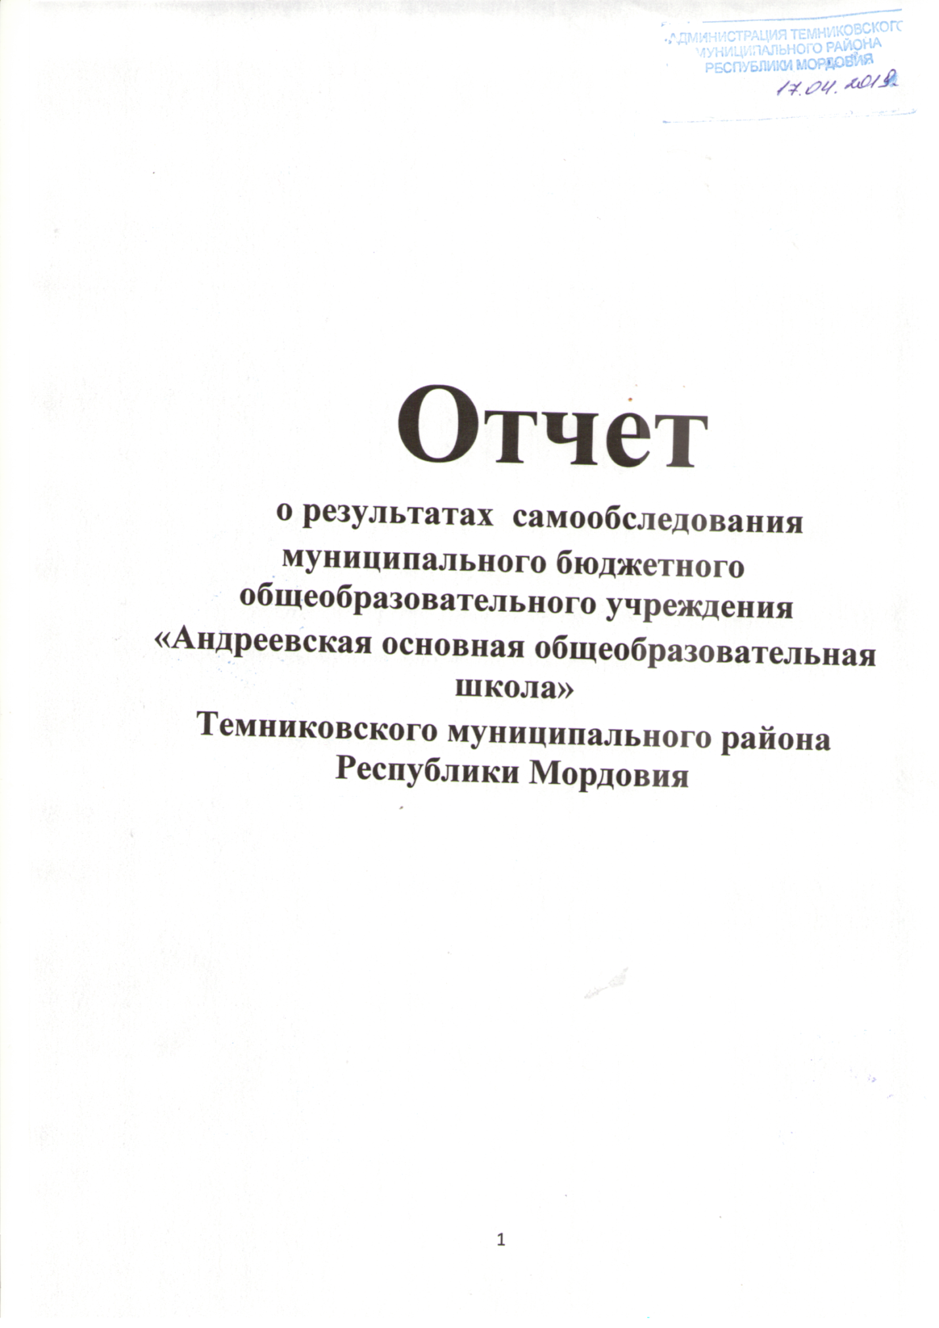

1.Общие сведения об образовательном учреждении

1.1.Полное наименование образовательного учреждения в соответствии с Уставом
Муниципальное бюджетное общеобразовательное учреждение « Андреевская основная общеобразовательная школа»
1.2.Юридический адрес
431237, Республика Мордовия , Темниковский район, д. Андреевка, ул. Школьная, д 50
Фактический адрес
431237, Республика Мордовия , Темниковский район, д. Андреевка, ул. Школьная, д 50
Телефоны _8-917-697-19-21
Факс нет
E-mail, andrshkola@mail.ru
адрес сайта http//:mitrtem.schoorm.ru/sveden/common/

1.3. Банковские реквизиты
ИНН: 1319109188 КПП:131901001
ОГРН 1021300833157 ОКПО: 12941297 ОКВЭД : 80.21
БИК 048952001, Р/40701852891000203 отделение –НБ Республики Мордовия, г.Саранск

1.4.Учредители

Администрация Темниковского муниципального района Республики Мордовия
1.5. Лицензия 13Л01 № 0000563, регистрационный № 4005 от 25 сентября 2018 года выдана Министерством образования Республики Мордовия на осуществление образовательной деятельности бессрочно
1.6. Свидетельство о государственной аккредитации 13АО1 № 0000517, регистрационный № 2737 от 04 декабря 2018 года
1.7. Регистрационное свидетельство № 001281275 от 07.07.2011 МИФНС № 7 по Республике Мордовия.
2. Право владения. Использование материально-технической базы.
2.1. На каких площадях ведётся образовательная деятельность
( муниципальная собственность).
Свидетельство о государственной регистрации права 13ГА № 759378 от 13 августа 2013 г.
Вид права - оперативное управление.
Объект права - школа,
Свидетельство о государственной регистрации права 13ГА № 759379 от 13 августа 2013 г.
Вид права- оперативное управление.

Объект права - здание котельной,
2.2. Территория образовательного учреждения.
Земельный участок в бессрочном пользовании.
Свидетельство о государственной регистрации права 13ГА № 953552 от 13 декабря 2014 г.

2.3. Требования к зданию образовательного учреждения.
Проектная наполняемость школы – 150 чел., фактическая наполняемость - 58 чел. Общая площадь здания – 1714 кв.м. Площадь здания и количество учебных кабинетов позволяют вести обучение в одну смену. Во вторую половину дня учащимся предоставляется возможность для дополнительного образования.
В школе 9 учебных кабинетов, оснащенных мебелью, информационными стендами, техническими средствами, наглядно-дидактическими материалами.
Перечень учебных кабинетов:
-2 кабинета русского языка и литературы,
- кабинет английского языка языка,
-2 кабинета начальных классов,
-кабинет математики,
-кабинет химии, биологии,
- кабинет истории,
- кабинет ОБЖ
Имеется компьютерный класс, спортивная площадка, столовая на 50 посадочных мест.
.

2.4.Материально-техническая база.
Имеется компьютерное оборудование: интерактивная доска - 3, мультимедийный проектор- 5 , 9 компьютеров, 3 ноутбука, МФУ-1, сканер, принтер, музыкальный центр, подключение к Интернету
3. Структура образовательного учреждения и система управления.
Оценка эффективности и системы управления содержанием и качеством подготовки образовательного учреждения.
Управление МБОУ осуществляется в соответствии с Законами РФ «Об образовании в РФ», соответствует уставным требованиям. Имеющаяся в наличии нормативная и организационно-распорядительная документация соответствует законодательству и Уставу МБОУ «Андреевская ООШ». Основными формами самоуправления являются: Управляющий совет, общее собрание, педагогический совет.
4. Контингент образовательного учреждения.
4.1. На 1 сентября 2017 года в школе обучалось 58 человек. Количество обучающихся на каждой образовательной ступени составляет: начальное общее образование – 23 человека, основное общее образование – 35 человек.
Учащиеся 1-4 классов обучались в режиме 5-дневной учебной недели, 5-9 классов – в режиме 6-дневной учебной недели, занятия ведутся в одну смену. Продолжительность уроков 45 минут. Продолжительность перемен между уроками составляет 10 минут, большие перемены после 1- го и 3-го уроков – 20 минут. Занятия начинаются в 09.00. часов и заканчиваются в 14 часов 40 минут. Занятия по внеурочной деятельности , курсам и модулям- вне основной сетки расписания.
4.2. Структура классов
На первой ступени обучения 2 класс-комплекта – 1-3 , 2-4. Все классы обучаются по программе четырехлетней начальной школы.
На второй ступени обучения 5 классов: 5-й класс -1, 6-й класс -1, 7-й класс -1, 8-й класс – 1, 9-й класс -1.
4.3. Сохранность контингента обучающихся. Реализация различных форм обучения.
Реализуя права граждан на образование и гарантии общедоступности и бесплатности начального общего, основного общего образования все учащиеся осваивают образовательную программу учебного года в полном объеме, 100% учащихся переводятся в следующий класс. Родители (законные представители) имеют право выбрать форму получения образования.
Профильность и специализация обучения в соответствии с реализуемыми
образовательными программами
Профиль обучения и специализация | 1 ступень (начальная школа) | 2 ступень (основное общее образование)
Общеобразовательный | 1-4 классы | 5-9 классы
Гуманитарный | -
Технический
Естественнонаучный |  | Предпрофиль,9
Экономический
Юридический
Физико-математический
Другой профиль
Классы компенсирующего обучения | отсутствуют | отсутствуют

Организационно-педагогические условия образовательного процесса

 | Начальная школа | Основная школа | Всего
Количество обучающихся | 23 | 35 | 58
Общее количество классов/средняя наполняемость класса | 4/5,75 | 5/7 | 9/11,5
в том числе:  -общеобразовательных | 4/5,75 | 5/7 | 9/11,5
-гимназических | - | - | -
-лицейских | - | - | -
-с углубленным изучением отдельных предметов | - | - | -
Количество классов во 2 смену/ средняя наполняемость класса | - | - | -
Количество групп продленного дня/ средняя наполняемость группы | 0 |  | 0

 | Начальная школа | Основная школа | Средняя школа
Продолжительность учебной недели (дней) | 5/5 | 6 | -
Продолжительность уроков (мин.) | 45 /35 | 45 | -
Продолжительность перерывов (мин.) | минимальная (мин.) 10  максимальная (мин.) 20 | минимальная (мин.)10  максимальная (мин.) 20
Периодичность проведения промежуточной аттестации обучающихся | четверть | четверть

Условия комплектования классов
 | 1-е классы | 5-е классы | 10-е классы | Лицейские классы | Гимназиче  ские классы | Профильные классы
по микрорайону  районный конкурс  городской конкурс  другие | По микрорайону | По микрорайону | нет | нет | нет | нет
Сведения об уклоняющихся от учебы*
№ п/п | Ф.И.О. | Класс | Кол-во пропусков | Причины | Какие меры приняты
 | нет
- Нормативом служит пропуск обучающимся 72 учебных дня в течение года.
4.4. Анализ трудоустройства выпускников.
В 2017-2018 учебном году выпущено 8 учащихся, 7- поступили в ссузы- Темниковский сельхозколледж, . 1- 10 класс Темниковской школы № 2.
5.Содержание образовательной деятельности.
5.1. Концепция развития учреждения. Образовательная программа.
Разработаны и утверждены:
- Программа развития школы на 2017-2020 гг.
- Основная общеобразовательная программа начального общего образования на 2016--2020 гг ( ФГОС)
-Основная образовательная программа основного общего образования на 2015-2019гг (ФГОС)
- Основная образовательная программа основного общего образования на 2016-2019 г
На ступени основного общего образования в 9-х классах организована предпрофильная подготовка с целью: выявление интересов учащихся, проверка возможностей ученика на основе широкой палитры курсов по выбору.
В соответствии с требованиями педагогами школы разработаны рабочие программы по всем дисциплинам учебного плана.
Имеются в наличии рабочие программы объединений дополнительного образования детей, соответствующие виду образовательного учреждения.
При реализации всестороннего развития обучающихся педагогический коллектив школы учитывает интересы, способности, потребности, возможности, творческий потенциал детей.
5.2. Учебный план и образовательные программы
Учебный план МБОУ «Андреевская основная общеобразовательная школа» на 2017-2018 учебный год рассмотрен и утвержден на педагогическом совете протокол № 1 от 31 августа 2017 года.
Учебный план школы как основной норматив реализации образования разработан на основе базисного учебного плана и в условиях перехода на ФГОС основного общего образования и определяет специфику школьного содержания образования с учетом изучения запросов учащихся и их родителей.
Учебный план МБОУ «Андреевская основная общеобразовательная школа» представлен учебными планами 1-4 го классов( ФГОС), учебным планом 5-го-7 го классов (ФГОС), учебным планом 8-9 классов. В нем предусмотрены образовательные области, предметы регионального компонента, предметы на усмотрение ОУ, инвариантные и вариативные части, внеурочная деятельность, курсы, модули по выбору учащихся и их законных представителей. Требования СанПина по учебной нагрузке соблюдены.
Имеется программно- методическое обеспечение учебного плана.
Специфика учебного плана и содержания образования МБОУ позволяет обеспечить потребности социальных заказчиков на оптимальном уровне и определяет основную миссию школы – представление всем категориям детей реальную возможность получения начального общего, основного образования, создания основы для последующего образования и самообразования, осознанного выбора и освоения профессии, формирования общей культуры личности учащегося.
Общеобразовательные программы начальной школы (Первая ступень обучения)
5.2.1. Базовая образовательная программа начального обучения.
Общеобразовательные программы основной школы (Вторая ступень обучения)
5.2.2. Базовая образовательная программа 5- 9 классов.
5.3. Состояние воспитательной работы и дополнительного образования.
Система воспитательной работы в школе выстраивается на основе собственного выбора учеников и их родителей, учитывая интересы, способности, потребности школьников, возможности, творческий потенциал педагогического коллектива, создавая условия для развития индивидуальных способностей, самоопределения, самоутверждения в социокультурном пространстве, способствуя позитивной социализации учащихся.
Воспитательная работа осуществляется классными руководителями, учителями –предметниками. Разработан план воспитательной работы школы, создано и работает методическое объединение классных руководителей, проводятся внеклассные, внешкольные мероприятия.
По результатам участия в конкурсах патриотической направленности школа имеет Грамоты за призовые места в конкурсах рисунков, поделок. Имеются и спортивные достижения ( призовые места в районных и региональных соревнованиях по волейболу), призовые места в районной олимпиаде по русскому языку ( 3 место) и др.
Для успешного функционирования воспитательной системы в школе имеются материальные условия: спортплощадка, кабинеты; техническое оборудование, необходимое для функционирования выпуска брошюр и альбомов, принтер, муз.центр, компьютеры, мультимедийная аппаратура, спортинвентарь.
Обеспечение школы квалифицированными кадрами: 4 педагогав имеют 1-ю квалификационную категорию, 1 педагог имеют высшую квалификационную категорию.
При планировании и организации воспитательной деятельности учитывается социальный состав семей учащихся, образовательный уровень родителей, потенциал, культурный уровень населения. На основании данных составляется социальный паспорт школы: количество неблагополучных семей - 1, малообеспеченных семей – 19. неполных семей – 7 , многодетных – 2. Единственным образовательным центром является ОУ.
Учебный процесс и внеурочная деятельность организуется на основе создания здоровьесберегающих условий. Важная задача школы - формирование у учащихся на уровне сознания мысли о необходимости сохранения и укрепления собственного здоровья.
С целью выявления состояния здоровья обучающихся проводятся ежегодные медицинские осмотры, контроль за соответствием учебной нагрузки нормам СанПиНа, медико-профилактическая, физкультурно-оздоровительная работа.
Медицинское обслуживание обучающихся обеспечивается Андреевским ФАП и Темниковской районной больницей, которые несут ответственность за проведение лечебно – профилактических мероприятий.
Охват горячим питанием школьников составляет – 100%. Деятельность школьной столовой осуществляется самостоятельно. Продукты питания приобретаются в торговых организациях при наличии сертификата качества и разрешении служб санитарно – эпидемиологического надзора и со школьного участка.
Охват детей разными формами дополнительного образования в школе составляет 80 % .
Во второй половине дня воспитанникам предлагается: модули, занятия внеурочной деятельностью, кружок от ЦВР.
Изучение педагогами социального статуса семей учащихся помогает строить работу с родителями в следующих направлениях: просвещение, профилактическая работа, творческое взаимодействие через родительские собрания, родительский всеобуч по вопросам педагогической коррекции складывающихся отношений между детьми и взрослыми, особенностей возраста и методах подхода к воспитанию детей, профилактике суицида, употребления ПАВ, безнадзорности и правонарушений, сохранению и укреплению здоровья с приглашением сотрудников ПДН, ГИБДД, специалистов профессионального образования, здравоохранения и др.
Управляющий совет, родительский комитет являются коллегиальными органами школы, которые в своей деятельности объединяют взаимодействие школы и родительской общественности.
С начала 2017-2018 учебного года на учете в ПДН учащиеся не состоят. В направлении профилактики правонарушений школа сотрудничает с Комиссией по делам несовершеннолетних при администрации Темниковского района, с районным отделом образования, центром социальной помощи, лечебно – профилактическими учреждениями, учреждениями культуры, где рассматриваются персональные дела по правонарушениям со стороны несовершеннолетних, организуются встречи сотрудников правоохранительных органов с учащимися и родителями по вопросам профилактики и здорового образа жизни, просмотр видеофильмов на заданную тематику, выступления творческих коллективов. В систему профилактической деятельности входит: проведение классных часов, проведение еженедельных общешкольных линеек, работа отряда профилактики из числа родителей с целью предупреждения и просвещения в вопросах профилактики правонарушений, организация встреч с сотрудниками правоохранительных органов (ПДН, милиция, ГИБДД) учащихся, родителей, педагогического коллектива, участие в творческих конкурсах на тему правоохранения.
Особое значение в плане социализации личности уделяется профессиональной ориентации ученика. Работа в школе по профориентации – это система деятельности общественных институтов (семья, школа, предприятие, организация, начальные, средние учебные заведения, центр занятости населения). Профориентационная работа в школе ориентирована на формирование у учащихся таких знаний и такой социальной готовности, которые позволят ему в будущем успешно реализовать себя в профессиональном мире.
На основании анализа имеющихся фондов учебной литературы и федеральных перечней на 2017-2018 учебный год был разработан список учебников по предметам с учетом преемственности в содержании и способов построения учебников одной предметно-методической линии в соответствии с образовательными программами, реализуемыми школой.
Учебно-методический фонд составляет 1380 экз.
Существенно увеличился фонд мультимедийных изданий (учебные пособия)
Регулярно обновляется книжный фонд. Пополнение учебно-методической литературы положительно влияет на уровень развития учащихся.
5.4. Обеспеченность учебной, учебно-методической и художественной литературой.
Общий фонд школьной библиотеки удовлетворяет запросы читателей и соответствует развитию учебно-воспитательного процесса.
В целях повышения качества комплектования учебной литературой был проведен анализ фондов учебной литературы, имеющихся в школьной библиотеке (поступившие не ранее 2012 года). На совещаниях, изучаются действующие комплекты учебников для оформления заказа учебной литературы.
6. Результативность образовательной деятельности.
6.1 .Внутришколъная система комплексного мониторинга качества образования.
Одна из основных задач, стоящих перед школьной администрацией, - это оптимизация управления: выбор и реализация мер, позволяющих получить высокие результаты образовательного процесса. Педагогический мониторинг в решении этой задачи играет существенную роль. Объекты мониторинга: ученик, класс, ступень обучения, учитель, предмет.
Мониторинг проводится по классам, ступеням обучения и предусматривает источники и способы получения информации в форме промежуточного контроля по четвертям, полугодиям, итоговой и промежуточной аттестации.
Классные руководители отвечают за сбор, обработку и представление информации по классу, на основании которой администрация школы обобщает результаты, принимает решение о коррекции учебного процесса и стратегии дальнейшего развития ученика, класса и школы.
Результаты отражаются, в частности, в анализе работы школы за учебный год, обсуждаются на заседаниях педсовета, административных совещаниях, совещаниях при директоре.
В 2017-2018 учебном году уровень обученности по школе составил -100%, качество образования- 43%, отличников – 1, ударников- 24. Все учащиеся выпускного класса были допущены к итоговой аттестации. 100% получили аттестаты об основном обще образовании.
6.2.Результативность ОГЭ
средний балл государственной итоговой аттестации выпускников 9-го класса
по русскому языку - 3,5
и по математике; - 4
численность выпускников 9-го класса, получивших неудовлетворительные результаты - на экзаменах по русскому языку- 0
и математике -0
численность выпускников 9-го класса, не получивших аттестаты об основном общем образовании, в общей численности выпускников 9-го класса.- 0
Но тем не менее учителям необходимо активизировать работу с учащимися с низкой мотивацией к учебе, учитывая низкий социальный уровень семей отдельных учащихся школы. Необходимо продолжать индивидуальные консультации с учащимися, отрабатывать механизм проведения ГИА, выполнение тестовых заданий, отрабатывать навыки самостоятельной деятельности, формировать положительную учебную мотивацию и психологическую готовность учащихся к ГИА.
6.3. Результативность участия в олимпиадах, конкурсах, соревнованиях, смотрах.
В рамках программы « Одаренные дети» в школе ведется работа с высокомотивированными детьми.
Результаты:
Муниципальный этап

- Шумкина Анастасия – призер по русскому языку.
Региональный этап
Наши спортсмены завоевывают призовые места по волейболу.
Кроме очных олимпиад и конкурсов, наши дети принимали участие в дистанционных предметных олимпиадах.
Благодарности вручены организаторам школьных туров. Все участники олимпиады получили сертификаты.
Также учащиеся школы отмечены Грамотами за победы в конкурсах, проводимых Государственным Мордовским заповедником им. Смидовича.
В следующем учебном году необходимо продолжить работу с одарёнными детьми по различным направлениям.
7. Кадровое обеспечение.
На начало 2017-2018 учебного года в школе работает 13 педагогов. Школа укомплектована педагогами на 100 %. 75% педагогов имеют высшее профессиональное образование, 25% педагогов – среднее специальное.
Возрастной состав педагогов: от 40 до 50лет - 9 чел, от 50 до 60 лет - 4 чел.
Педагогический стаж педагогов составляет: до 5 лет - 0 чел., свыше 20 лет - 13 чел.
Квалификационные категории имеют 5 педагогов: 4 человек- 1-я категория; 1- высшая категория.
.
В школе имеется план переподготовки педагогических кадров, за последние пять лет повысили свою квалификацию 100% педагогов.

